东北大学软件学院第二十四届学生委员会、第十届研究生委员会委员候选人登记表
姓 名 |  | 多会为 | 性 别 | 女 |  | 民 族 | 汉族 | 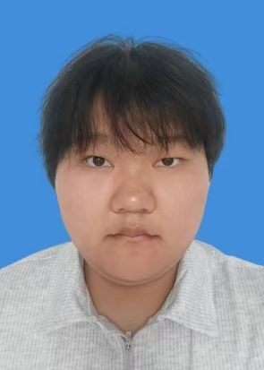
政治面貌 |  | 共青团员 | 出生年月 | 2002.5
联系电话 |  |  | 15804576088
所在院系、专业、年级 |  |  | 软件学院 软件工程专业25级
现任职务 |  |  | 软件学院研究生学会部员
简历 | 候选人情况简介（基本格式）  多慧为 ， 女 ， 汉族 ， 2002 年 5 月生于 黑龙江省 大兴安岭 市（县）， 2014 年 12 月加入中国共产主义青年团。 软件 学院 25 级 软件工程 专业，现任 软件学院研究生学会部员 。
推选单位 | 软硕2504
产生程序 | 民主推选
辅导员意见 |  |  |  |  | 院学生会意见
盖 章  年 月 日 |  |  |  |  | 盖 章  年 月 日
院团委意见 |  |  |  |  | 院党委意见
盖 章  年 月 日 |  |  |  |  | 盖 章  年 月 日

